Théorie des Graphes
pour les enfants!

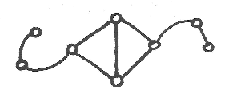
session éducative pour
les élèves du primaire
de Joel David Hamkins (jhamkins@gc.cuny.edu), traduit en français par t@thomas.baudel.name
Pour toutes questions: http://jdh.hamkins.org
Un GRAPHE est un ensemble d'
ARÊTES (ou liens)
reliés par des SOMMETS (ou nœuds)
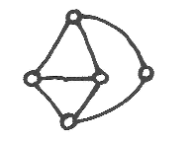
1
2
3
4
Ce graphe a 5 ARÊTES (les ronds)
et 7 SOMMETS (les traits)
Il découpe l'espace en 4 RÉGIONS (1, 2, 3 et 4)

Connais-tu des choses qui ressemblent à un graphe?

Le mathématicien Léonard Euler a remarqué quelque chose d'intéressant en calculant:

Nombre de  Sommets | - | Nombre d'  Arêtes | + | Nombre de  Régions

S - A + R

On appelle ce nombre la caractéristique d'Euler du graphe.

Calculons la caractéristique d'Euler sur un exemple:
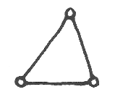

Sommets ____ 3 _____
Arêtes ____ 3 _____
Régions ____ 2 _____

Attention!
N'oublie pas de compter la région extérieure.
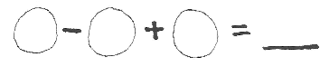
S - A + R
3 3 2
2

A ton tour...
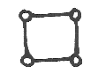

S - A + R

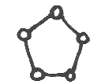

S - A + R

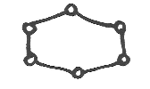

S - A + R

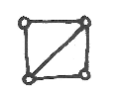
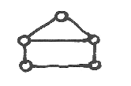
S - A + R

S - A + R

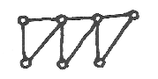

S - A + R

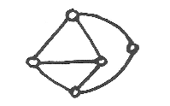

S - A + R

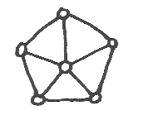

S - A + R

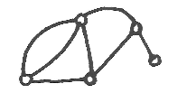
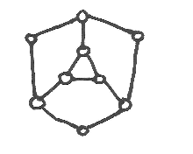

S - A + R

S - A + R

Est-ce qu'on obtient toujours 2? Voyons des cas extrêmes:
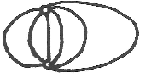

S - A + R

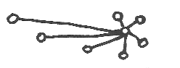

S - A + R


S - A + R

Essaye avec tes propres graphes (dessine 2 graphes, puis calcule leur caractéristique):

S - A + R

S - A + R

Essaye maintenant avec ce graphe:
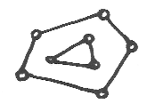

S - A + R

(tu obtiens 2? non?)
Ce graphe n'est pas complètement connecté.
Il est en 2 morceaux. On peut les relier en ajoutant un lien:
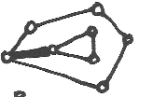

S - A + R

Maintenant, essaye avec ce graphe:
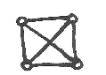

S - A + R

Sur ce graphe, les diagonales se croisent. On peut corriger cela:
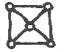
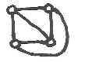
S - A + R
En ajoutant un sommet
En déplaçant une arête
S - A + R

Lorsqu'aucune arête ne croise d'autre arête, on dit que le graphe est planaire.
Est-ce que la caractéristique d'Euler d'un graphe connecté et planaire est toujours 2?
- Avec un seul sommet et aucune arête, c'est vrai:
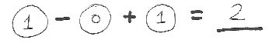

- Si, pour un graphe, la caractéristique d'Euler est 2 et que j'ajoute une arête connectée, cela reste vrai:
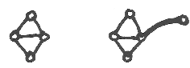
S + 1 - (A + 1) + R
avant
après
1 sommet en plus

1 arête en plus

on ajoute 1 d'un coté,
on enlève 1 de l'autre
Le résultat, 2, reste le même !

- Si, pour un graphe, la caractéristique d'Euler est 2 et que j'ajoute une région en traçant un nouvelle arête joignant 2 sommets et qui n'en croise pas d'autre, cela reste vrai:

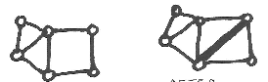
S - (A + 1) + R + 1
avant
après
1 arête en plus

1 région en plus

on enlève 1 d'un coté,
on ajoute 1 de l'autre
Le résultat, 2, reste le même !

Donc, en partant du plus petit graphe planaire connecté, on peut continuer aussi loin que l'on veux en construisant des graphes planaires connectés de caractéristique d'Euler toujours égale à 2.
Tous les graphes connectés planaires peuvent être construits par ce procédé: on part d'un seul sommet, et on ajoute un par un des arêtes connectées qui ne se coupent pas.

Pour voir cela, on part d'un graphe connecté planaire quelconque, et on le «déconstruit» en enlevant un par un ses arêtes (et les sommets isolés) jusqu'à ce qu'il ne reste qu'un seul sommet. En refaisant le chemin inverse, on aura trouvé comment le construire!

Donc, pour tous les graphes connectés planaires (comme les rues d'une ville):

S – A + R = 2

Euler était bien étonné, et cela lui a donné envie de chercher d'autres relations comme celle-là.
Voyons des objets solides, comme par exemple,

Le cube, qui a 6 faces,
12 arêtes (les lignes joignant les faces)
et 8 sommets (les pointes où se rejoignent les arêtes):

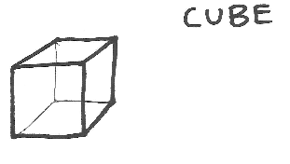
Sommets - Arêtes + Faces

Les sommets et arêtes gardent le même rôle, les faces deviennent des régions!
A ton tour, avec ces quelques solides:
Pyramide
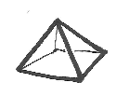

S - A + F

Prisme
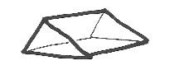

S - A + F

Tétraèdre (4 faces)
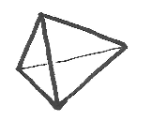

S - A + F

Octaèdre (8 faces)
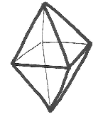

S - A + F

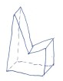

voici un exemple de solide que j'ai dessiné
pour t'inspirer

Dessine ton propre solide et calcule sa caractéristique d'Euler:

S - A + F

Peux-tu trouver des solides qui n'ont pas une caractéristique d'Euler égale à 2?

«Les rues et carrefours d'une ville» est facile à trouver. Le réseau des amis et personnes que l'on connaît et qui en connaissent d'autres que l'on ne connaît pas en est un autre qui demande plus d'abstraction. Les graphes des sites web, de wikipedia ou des vidéos sur le site youtube sont d'autres exemples pour les élèves un peu familiarisés avec internet.
Solution : Le tore, ou tout solide avec des « trous », correspond aux graphes non planaires.

